2016～2017 学年度第 1 学期
《 线性代数 》试卷（ C 卷）
评阅标准及考核说明

适用年级专业：2016级理工类本科
考 试 形 式：（ ）开卷 （√）闭卷

一、[教师答题时间： 1 分钟] 选择题（每小题 3 分，共15分。请将答案填在下面的表格内）
得分 | 阅卷人
1、[三基类] C 2、[三基类] C 3、[三基类]A 4、[三基类]B
5、[三基类] D

得分 | 阅卷人
二、[教师答题时间： 2 分钟]填空题（每小题 3 分，共 15 分）

1、[三基类]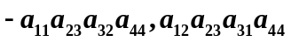 2、[三基类] 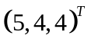 3、[三基类]相关
4、[三基类]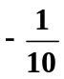 5、[三基类]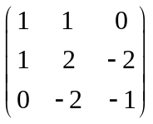

得分 | 阅卷人
三、计算题 （每小题 10分，共 30分）

1、[三基类][教师答题时间： 1 分钟]
解：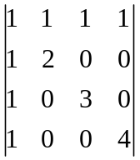=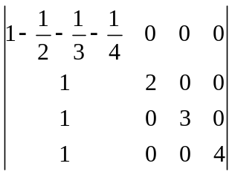 （8分）
=-2 （2分）
2、[三基类][教师答题时间： 3 分钟]
解：=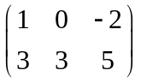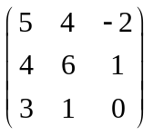 =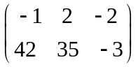 (10分)
3、[三基类][教师答题时间： 4 分钟]
解：|A|=2 (2分)
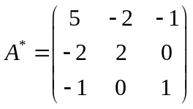 (4分)
=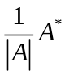=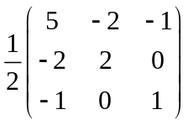 (2分)
得分 | 阅卷人
四、计算题 （本题共 12分）

[一般综合][教师答题时间： 8 分钟]
解：设A=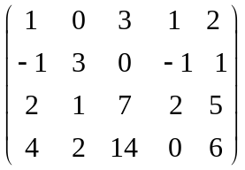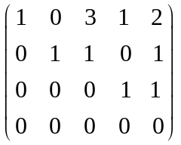 (8分)
该向量组的秩=3 (2分)
一个极大无关组: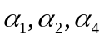。 (2分)
五、计算题 （本题共 12分）
得分 | 阅卷人
[一般综合][教师答题时间： 8 分钟]
解：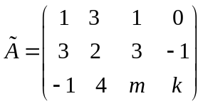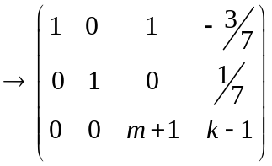 （4分）
1）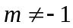时有唯一解；m=-1且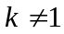时无解；m=-1且k=1时有无穷解 （4分）
2) m=-1且k=1时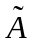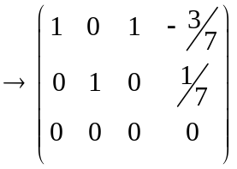
方程组的通解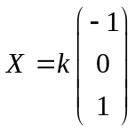+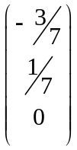 （4分）
得分 | 阅卷人
六、证明题（本题共 12分）
[综合类][教师答题时间： 3 分钟]
证明：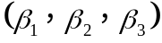=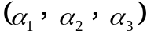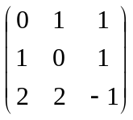 （2分）
因R=3 ， 则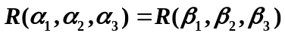 （4分）
又因线性无关，则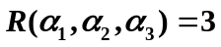， （2分）
于是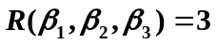 （2分）
所以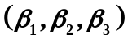也线性无关。 （2分）

得分 | 阅卷人
七、证明题（本题共4分）

[三基类][教师答题时间： 3 分钟]
因为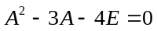，
所以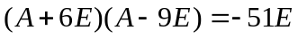 （2分）
所以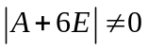，则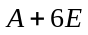可逆
所以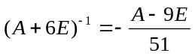 （2分）

